TRABALHO TEORICO DE BANCO DE DADOS – POSTGRESQL

O download do postgres é diferente para cada sistema, então essa parte não existe necessidade de mostrar. Diferente do mysql onde você invoca o comando para entrar no modo terminal, aqui são de formas distintas a criação e entrada para o banco de dados. Para você criar um banco de dados simplesmente roda esse comando:



Para entrar no database, digitar esse comando (e posteriormente a senha) e começar a usar, criando as tabelas, consultas e afins:

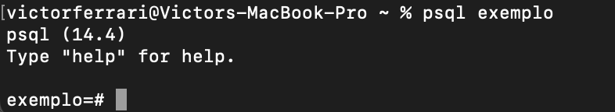

Tudo isso dentro do terminal do sistema, sem nenhuma “interface” única como o mysql. Porem existe essa interface única no postgres onde pode ver os databases criados e fazer outras configurações desejadas:

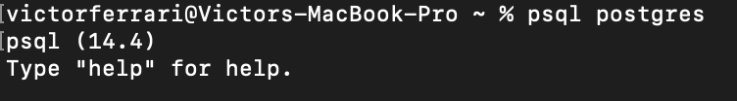

Rodando esse comando dentro dessa interface única, é possível listar todos os databases criados:

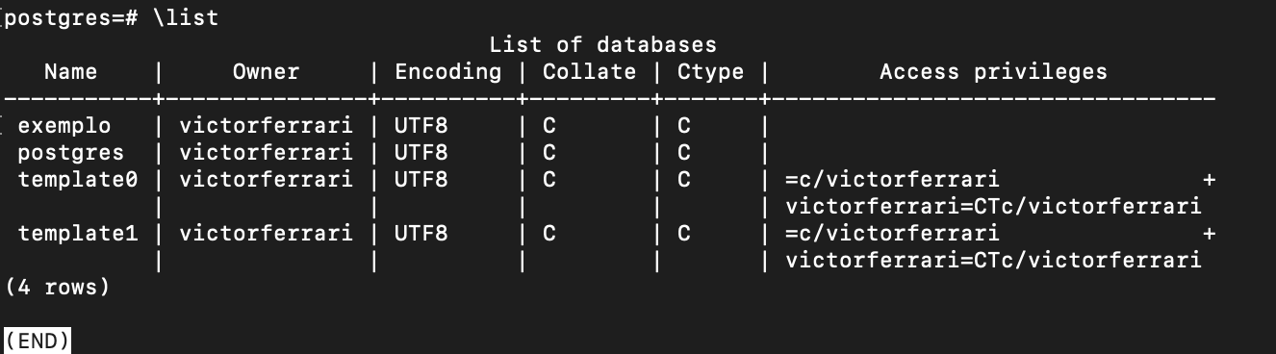

Nessa lista vemos varias informações, mas uma interessante é ver os databases possuem criador e acessos, então da pra ver que é possível criar diferente usuários no postgres, definir quem tem acesso a determinados databases e tudo mais (NOTA: Essa função não é única do postgres, todos os SRGB possuem isso). Para criar um usuário deve se